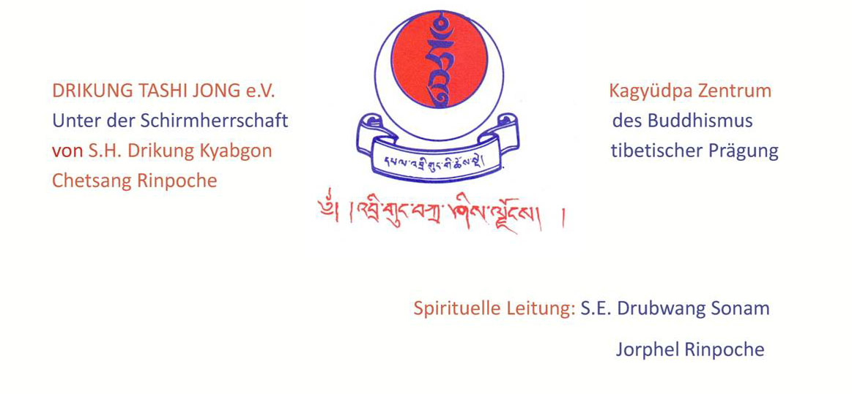
Wipperfürth, den 15.03.2024

Das Zentrum DRIKUNG TASHI JONG e.V. lädt ein zu einem Kurs

mit KHENPO CHOSKYAB

Thema:

Nyungne Fastenretreat und Belehrungen zum Uttaratantra

Wann:

Vom 24.5.2024 bis zum 29.5.2024

Wo:

In Drikung Tashi Jong Niederholl 1, 51688 Wipperfürth Tel.:02267/1829

webseite:drikungtashijonge.V. Email: drikungtashijong@web.de

Konto: Volksbank Berg Iban DE64 3706 9125 5191 0010 11

Der Lehrer:

Khenpo Konchog Choskyab

Khenpo Konchog Choskyab gehörte zur ersten Gruppe von Mönchen, die 1987 das Studium der buddhistischen Philosophie am neu gegründeten Drikung Kagyu Institute in Dehra Dun Indien begannen. Mit Unterstützung von S.H. Drikung Kyabgon Chetsang Rinpoche konnte er nach neun Jahren Studium seine Studien für weitere drei Jahre Jahre am Sakya Dzongsar Institute fortsetzen. Danach studierte er ab 2001 am Drepung Loseling Kloster in Südindien für weitere neun Jahre und erhielt von S. H. Drikung Kyabgon Chetsang Rinpoche den Titel

1

2

eines Khenpo. Nachdem er der verantwortliche Direktor des Kagyu College Dehradun war , ist er zur Zeit der Direktor für das Kloster Changchub Ling in Dehradun, dem Hauptkloster der der Drikunglinie im Exil in Indien.
Khenpo la verfügt über ein unerschöpfliches Wissen, sowie über große Herzlichkeit. Aufgrund seines umfangreichen und brillanten Wissens wurde er von der Hochburg der buddhistischen Lehre in Varanasi Indien eingeladen, dort beständig zu lehren.

Zum Programm:

Wir beginnen unser Programm mit dem Nyungne Fastenritual am Freitagabend, den 24.5.24 und beenden das Fasten früh am Montagmorgen, den 27.05.2024.
Zum Uttaratantra wird Khenpo la Belehrungen geben von Montagnachmittag, den 27.5.24 bis Mittwochnachmittag, den 29.05.24

Zum Inhalt des Programms:

Nyungne:
Das Nyungne Fastenritual ist eine Praxis des 1000 armigen Chenrezig, dem Bhodhisattva der Liebe und des Mitgefühls. Das Ritual beginnt damit, dass man in die Gottheit eingeweiht wird, die Übertragung des Meditationstextes, das Lung, erhält, sowie Belehrungen zum Inhalt sowie der Ausübung der Praxis bekommt. Das geschieht am Freitagabend.

Am nächsten Tag nimmt man früh morgens um 6:00 Uhr zuerst die Gelübde zur Praxis, unter anderem die des Wurzelgelübdes. Die dann folgende Praxis besteht aus Verbeugungen, Visualisationen und Rezitationen des Nynunge Meditationstextes. Zum Mittag wird noch eine Mahlzeit eingenommen und danach kann man nur noch Getränke wie Tee oder Wasser bis zum anderen Morgen zu sich nehmen.
Es sei denn, man bekommt von dem Lehrer, der das Nyungne leitet, die Erlaubnis, aus gesundheitlichen Gründen eine Zwischenmahlzeit einzunehmen.

Am Morgen des nächsten Tages wird eine Reissuppe zu sich genommen. Danach werden tagsüber keine Speisen mehr gegessen, während o.g. Getränke weiterhin erlaubt sind.
Am anderen Morgen, dem 27.05.24 wird das Ritual mit einer Reissuppe beendet.

Jedes Nyungne ist eine komplette Einheit. Traditioneller Weise werden oft 8 Nyungnes hintereinander absolviert, so dass der daraus entstehende Segen immens groß ist. Es wird aber auch gesagt, dass allein die Ausübung einer Fasteneinheit schon eine große Reinigung negativen Karmas bewirkt.

Das Ritual ist leicht zu verstehen, sehr kraftvoll und eine vollkommene Basis für die Entwick- lung von Bodhicitta, von Liebe und Mitgefühl. Es dient der Reinigung des Körpers und trägt zum Überwinden von Krankheiten bei, indem die körpereigenen Elemente ausgeglichen und stabilisiert werden. Durch die Visualisierungen der 1000 gebenden Hände und die wunderschönen klangvollen Gebete wird der Wunsch, anderen zu helfen, zu einer Quelle für die Entwicklung altruistischen Verhaltens. Es ermöglicht einem ein langes Leben mit guten Bedingungen, stärkt unsere ethische Disziplin und dient dem Frieden auf der Erde.

Das Ritual geht auf die Bikshuni Gelongma Palmo zurück, die diese Praxis oft und intensiv durchführte , sodass sie allein durch diese Praxis von Ihrer Lepra geheilt wurde.

3

Das Uttaratantra:
Die Buddhanatur ist die Essenz von jedem fühlenden Wesen. Jedes fühlende Wesen ist also von Natur aus ein erleuchtetes, reines und glückliches Wesen mit der Fähigkeit, sich selbst und andere völlig glücklich zu machen. Warum fühlen oder erkennen wir diese uns zugehö-
rige Qualität nicht und erleben uns nicht als ein mit unendlichen Fähigkeiten ausgestattetes Wesen.

Das Uttarartantra zeigt uns die Gründe des nicht Erkennens und des noch nicht Entwickelt- habens dieser Fähigkeiten auf, erklärt, dass die Buddhanatur sich noch unter dem Schleier der Verdunkelungen befindet, benennt diese, und erläutert in einer 7 Punkte umfassenden Darlegung den Weg zu einem erleuchteten Wesen bis hin zur Beschreibung der Qualitäten und Aktivitäten, die ein völlig erleuchtetes Wesen hat. Dadurch wird in uns eine Sehnsucht ausgelöst, selbst ein erleuchtetes Wesen zu werden voller Strahlkraft und Liebe.

Das Uttaratantra ist ein großartiger Text, ein Kommentar zu den Lehren Buddhas, der von dem erhabenem Maitreya verfasst wurde. Er ist dazu geeignet, uns unsere eigene Buddha- natur völlig klar vor Augen zu führen und in uns das Vertrauen wachsen zu lassen, dass wir die Verschleierungen auflösen können, um das zu erkennen, was wir sind, nämlich alle Buddhas.

Während des Kurses wird Khenpola das Uttaratantra erläutern, wir werden über gelehrte Inhalte kontemplieren und meditieren, um in uns diese Zuversicht zu erwecken.

Zeiten Nyungne: Beginn Freitagabend um 18:00 Uhr

Weitere Zeiten: 6:00 Uhr morgens bis 19:30 Uhr abends

Zeiten Uttatratantra für Samstag, Sonntag und Montag:

7:00 Uhr Guru Yoga 10:00 Uhr 1.Sitzung 12:30 Uhr Mittagessen
14:30 Uhr 2.Sitzung 17:00 Uhr Dharmapala 18:30 Uhr Abendessen
19:30 Uhr 3.Sitzung

Kosten Nyungne: gesamtes Fastenritual: 90,00 €

Kosten Uttaratantra: insgesamt: 75,00 € / Einzelsitzung: 15,00 €

Eine Spende für den Lama oder für das Zentrum sind herzlich willkommen und werden auch benötigt, um sämtliche Kosten zu decken.

